CZY W TWOIM ZESPOLE WYSTĘPUJĄ DYSFUNKCJE?
Przeczytaj poniższe opisy zachowania członków i członkiń zespołu i oceń, w jakim stopniu odnoszą się do zachowań zespołu, którym kierujesz/w którym funkcjonujesz.
Wykorzystaj skalę ocen od 1 do 3, gdzie:
1 – oznacza, że rzadko takie zachowanie ma miejsce
2 – oznacza, że takie zachowanie zdarza się czasami
3 – oznacza, że jest to częste, typowe zachowanie

 | Zachowanie członków/członkiń zespołu | pkt
1. | Członkowie/członkinie zespołu są pełni zapału i niepohamowani w dyskusjach nad problemami
2. | Członkowie/członkinie zespołu zwracają sobie nawzajem uwagę na niedociągnięcia i nieproduktywne zachowania
3. | Członkowie/członkinie zespołu wiedzą, nad czym pracują ich koledzy/koleżanki i jaki jest ich wkład we wspólne dobro zespołu
4. | Członkowie/członkinie zespołu szybko i szczerze przepraszają się nawzajem, jeśli zdarzy im się powiedzieć coś niewłaściwego lub mogącego zaszkodzić zespołowi
5. | Członkowie/członkinie zespołu w sposób zamierzony idą na ustępstwa (np. w sprawach budżetu, prestiżu, władzy, liczebności działów) w odniesieniu do własnych działów lub obszarów ich działań, jeśli służy to dobru całej organizacji
6. | Członkowie/członkinie zespołu otwarcie przyznają się do własnych słabości i błędów
7. | Zebrania zespołu są porywające, a nie nudne
8. | Członkowie/członkinie zespołu opuszczają zebrania przekonani, że ich koledzy/koleżanki w pełni identyfikują się z decyzjami, które zostały wspólnie podjęte, nawet jeśli początkowo się z nimi nie zgadzali
9. | Nieosiągnięcie wyznaczonych celów zdecydowanie osłabia morale zespołu
10. | Podczas zebrań zespołu poruszane są najważniejsze i najtrudniejsze problemy, których rozwiązań wspólnie poszukujecie
11. | Członkowie/członkinie zespołu bardzo dbają o to, by nie zawieść swoich kolegów/koleżanek
12. | Członkowie/członkinie zespołu wiedzą coś o życiu osobistym każdego z nich i bez problemów rozmawiają na tematy osobiste
13. | Członkowie/członkinie zespołu kończą dyskusje wyciągnięciem jasnych i konkretnych wniosków i zobowiązaniem do działania
14. | Członkowie/członkinie zespołu wymieniają między sobą poglądy na temat swoich planów i nastawienia do różnych zagadnień
15. | Członkowie/członkinie zespołu nie oczekują wyrazów uznania dla własnych osiągnięć, ale chętnie chwalą innych

Źródło: Patrick Lencioni, Pięć dysfunkcji pracy zespołowej. Opowieść o przywództwie, MT Biznes sp. z o.o., Warszawa 2016

Punktacja i wyniki
Wpisz punkty przypisane w pierwszej części poszczególnym zachowaniom członków i członkiń zespołu wg poniższego schematu, zwracając uwagę na numery. Każde 3 stwierdzenia związane są z jedną z 5 dysfunkcji zespołowych. Podlicz punkty w każdej z kategorii.
- Brak zaufania |  | - Obawa przed konfliktem |  | - Brak zaangażowania |  | - Unikanie odpowiedzialności |  | - Brak dbałości o jakość
Stwierdzenie 4 |  | Stwierdzenie 1 |  | Stwierdzenie 3 |  | Stwierdzenie 2 |  | Stwierdzenie 5
Stwierdzenie 6 |  | Stwierdzenie 7 |  | Stwierdzenie 8 |  | Stwierdzenie 11 |  | Stwierdzenie 9
Stwierdzenie 12 |  | Stwierdzenie 10 |  | Stwierdzenie 13 |  | Stwierdzenie 14 |  | Stwierdzenie 15
Razem |  | Razem |  | Razem |  | Razem |  | Razem

Łączna liczba punktów (w jednej dysfunkcji): 8-9 – dana dysfunkcja prawdopodobnie nie jest problemem Twojego zespołu
Łączna liczba punktów (w jednej dysfunkcji): 6-7 – dana dysfunkcja może stanowić problem
Łączna liczba punktów (w jednej dysfunkcji): 3-5 – prawdopodobnie musisz w trybie pilnym zająć się daną dysfunkcją.
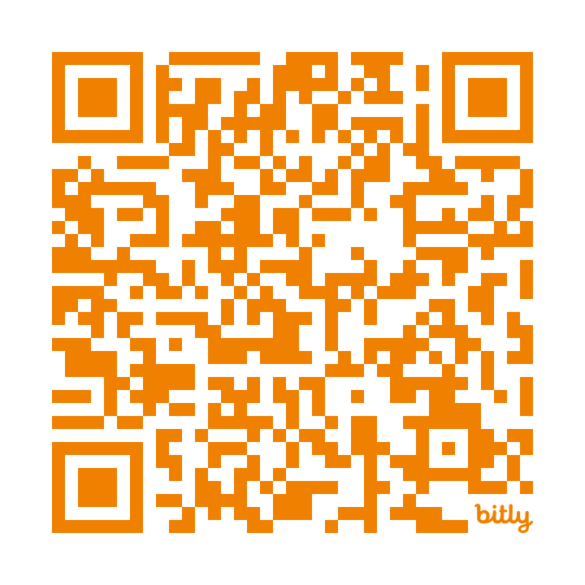
Chcesz wiedzieć, co te wyniki dokładnie oznaczają i co z tego może wynikać dla Twojego zespołu? Obejrzyj nagranie webinarium poświęconego dysfunkcjom zespołowych – poznasz charakterystykę dysfunkcji i możliwe działania zaradcze.
Skorzystaj z QR kodu i poznaj szczegóły!
Uwaga! Uwaga! Uwaga!
„Ocena zespołu” nie jest badaniem pozwalającym w 100% zdiagnozować sytuację w Twoim zespole. 3 stwierdzenia powiązane z daną kategorią mogą dać ogólny, uproszczony obraz, który może być dla Ciebie sygnałem ostrzegawczym – lub uspokajającym. Nie traktuj go jednak jako wyników pogłębionej analizy.

https://bit.ly/dysfunkcje_zespolowe

